子育てセミナー
子育てなんでも相談センターきらきら
新潟市ファミリー・サポート・センター
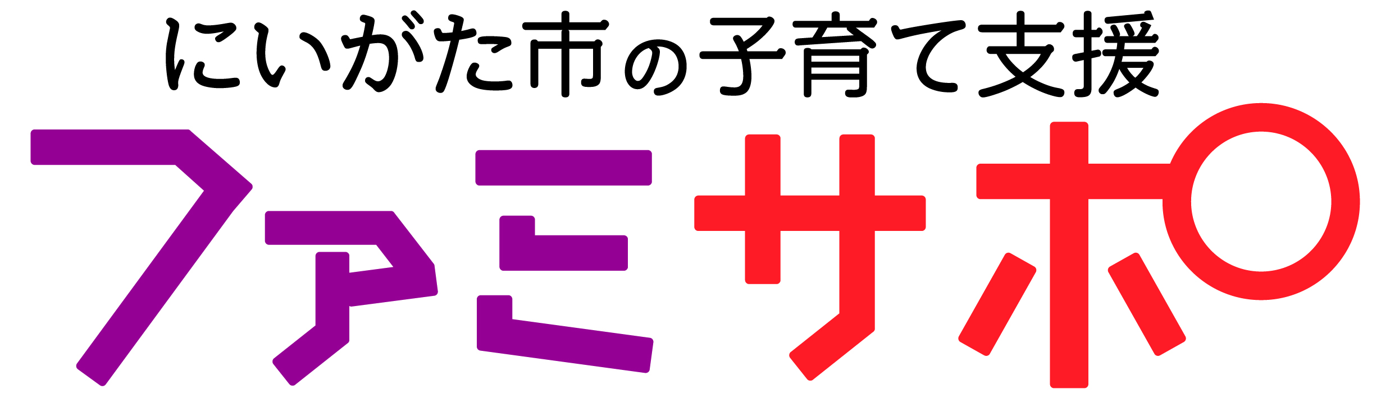
座談会質問申込用紙

このたびは、当会セミナーにお申込いただき誠にありがとうございました。
下記、必要事項をご記入のうえ平成27年12月24日（木）までに、
大変お手数ですが、事務局へメールまたはFAXでお送り下さい。
いただいた質問事項についてはセミナー当日の対談時に使用させていただきます。

- 質問者のお名前は当日匿名とさせていただきます。
申込日：

氏 名 |  |  | 年齢 | 歳 |  | 性別 | 男・女
連絡先 | 住所（〒 - ）
 | 電 話 |  | 携帯(PHS)
 | E-mail
ご職業
お子様の
年齢・性別
ご質問事項
～座談会質問用紙送付先～
社会福祉法人 新潟市社会福祉協議会内 新潟市ファミリー・サポート・センター

ＦＡＸ 025-248-7179 Ｅ－ＭＡＩＬ ｎ．ｆａｍｉｓａｐｏ＠ｓｙａｋｙｏ－ｎｉｉｇａｔａｃｉｔｙ．ｏｒ．ｊｐ

